
Насос для перекачки теста Hopper Topper G-20
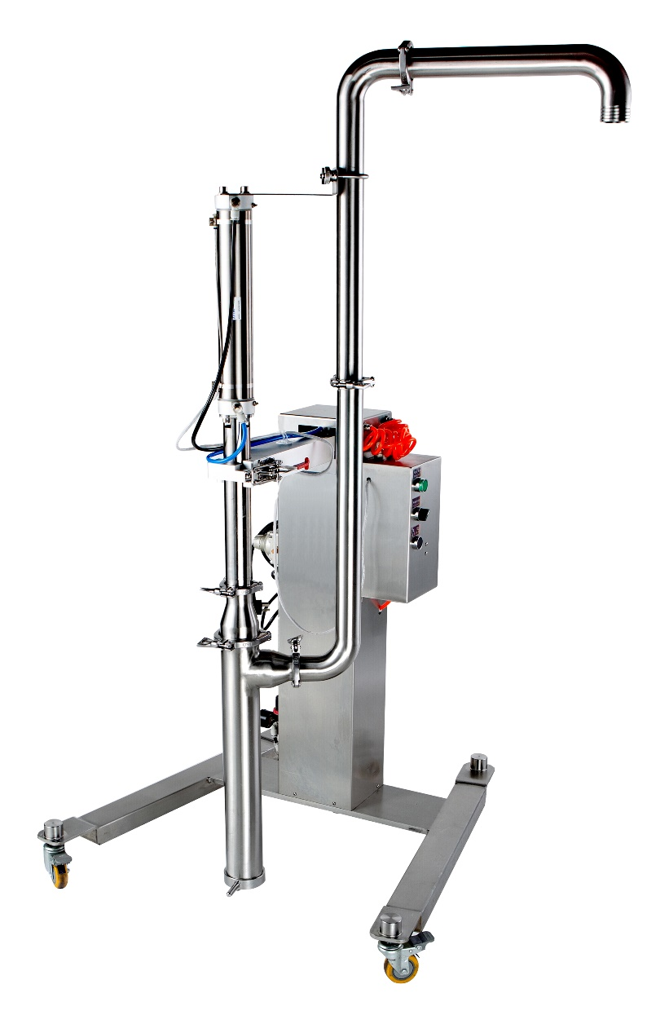
Насос данного типа невероятно облегчает загрузку теста в бункер отсадочной машины. Тесто как правило, или иная кондитерская масса, готовятся на планетарных миксерах и подвозятся к отсадочным машинам в дежах. Вес дежи с тестом не редко составляет от 70 до 100 кг. Поднимать такую массу на высоту загрузки бункера (1,7м) не только очень тяжело но и травмоопасно. Наибольшего распространения данное оборудование приобрело под маркой Unifiller. Насос для перекачки теста Hopper Topper G-20 не только значительно дешевле европейского аналога, но и не уступает в функциональности и высококачественным материалам исполнения. (Корпус, и части контактирующие с тестом выполнены с пищевой нержавеющей стали AISI 304)

Насос используется для перекачки теста из дежы миксера в бункер отсадочной машины. Насос автоматически поднимается и опускается с помощью пневмо цилиндра. Возможна перекачка масс различной вязкости и с вкраплениями до 3см. Оборудование изготовлено полностью из пищевой нержавеющей стали.

Наименование/характеристики | Требование покупателя
Скорость подачи теста л/мин | 10-25
Потребление воздух | 300л/мин при 20 лит./мин; 7Bar
Максимальный размер включений | Ø3 см.
Температура дозировки продуктов(тесто) | Не более 60С⁰
Материал деталей оборудования | Нерж. сталь
Габариты | 85×90×160
Вес | 45
Гарантия | 1 год
Комплектность поставки документации | Руководство по эксплуатации и набор запчастей, гарантийное и пост гарантийное обслуживание

